Nama : Cynthia Citra Azaria.
NIM : 2410651025
Matkul : Sistem Operasi

Tugas Kuliah
SISTEM BOOKING HOTEL (Akhiran NIM Ganjil)
Deskripsi Masalah:
Anda diminta membuat simulasi sistem booking hotel dengan kondisi: Hotel memiliki 5 kamar yang bisa di-booking Ada 10 customer yang mencoba booking secara bersamaan (10 threads)
Setiap customer akan:
  - Mencoba booking kamar (butuh waktu random 1-3 detik)
  - Jika berhasil, "menginap" selama 5 detik
  - Check-out dan melepaskan kamar
  - Jika gagal (kamar penuh), customer menunggu 2 detik lalu coba lagi Customer maksimal mencoba 3 kali, jika gagal terus maka menyerah
Requirements:
- Gunakan Semaphore untuk mengatur jumlah kamar tersedia
- Gunakan Mutex untuk melindungi operasi print (agar output tidak berantakan)
- Tampilkan informasi:
Customer ID berapa yang berhasil booking Kamar mana yang ditempati
Berapa kamar yang masih tersedia Customer yang gagal booking
Output harus rapi dan mudah dibaca (gunakan emoji atau format yang jelas)

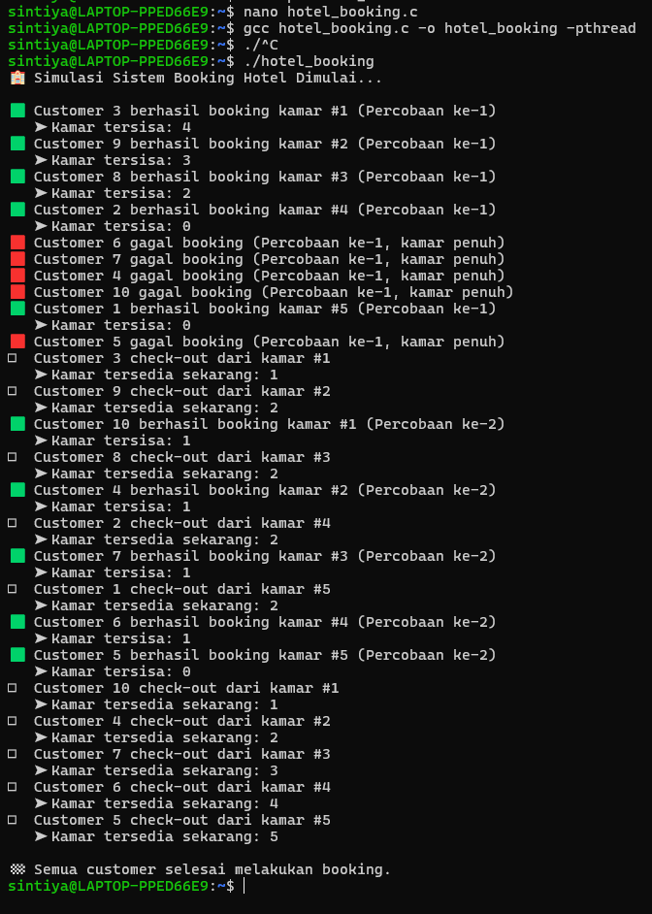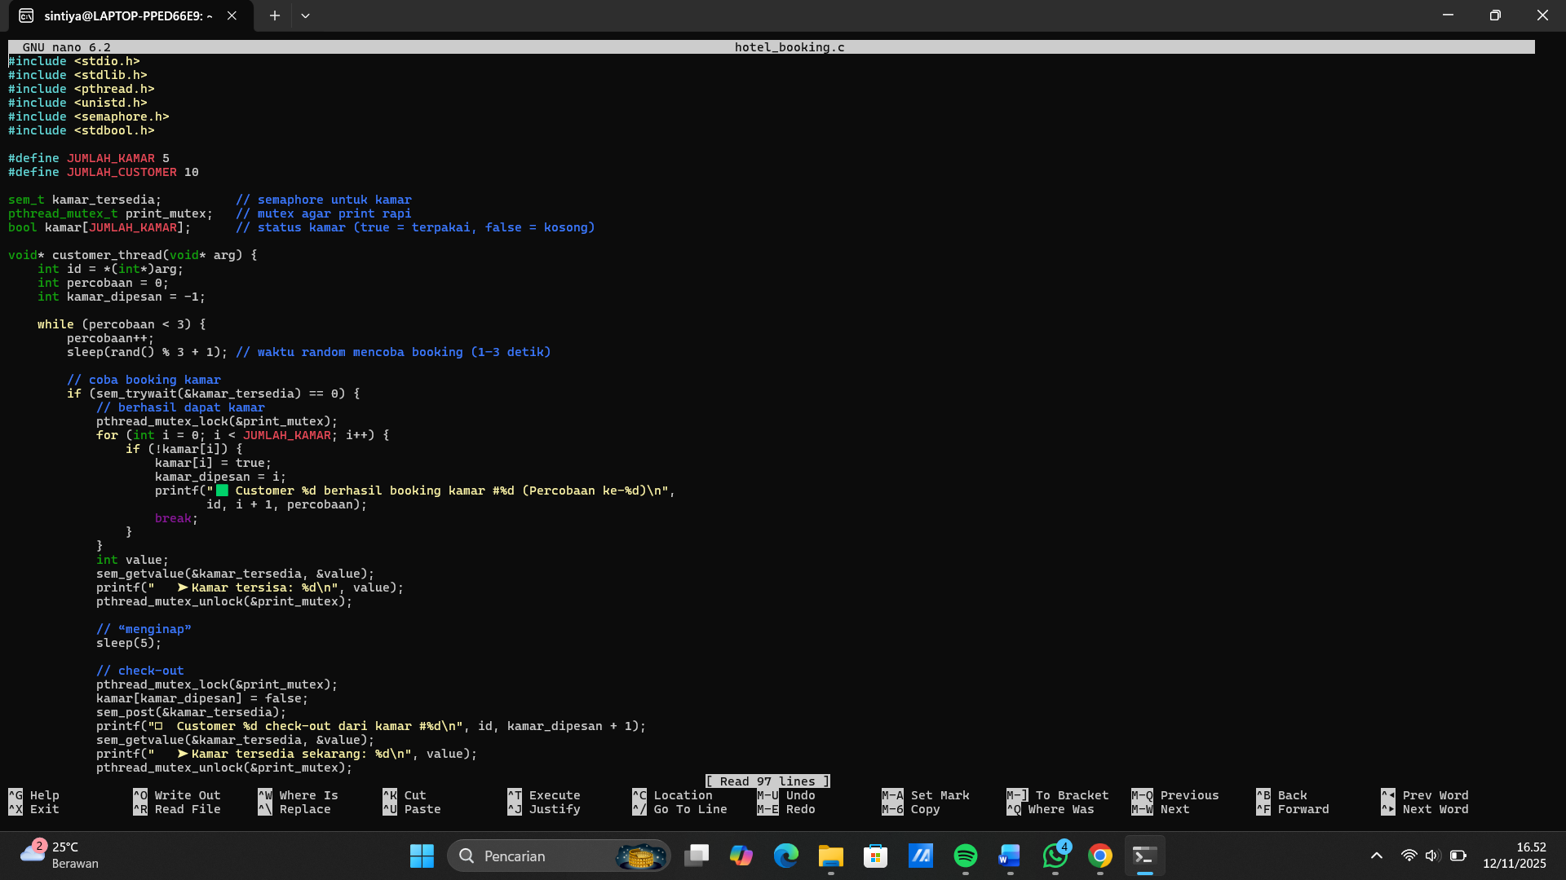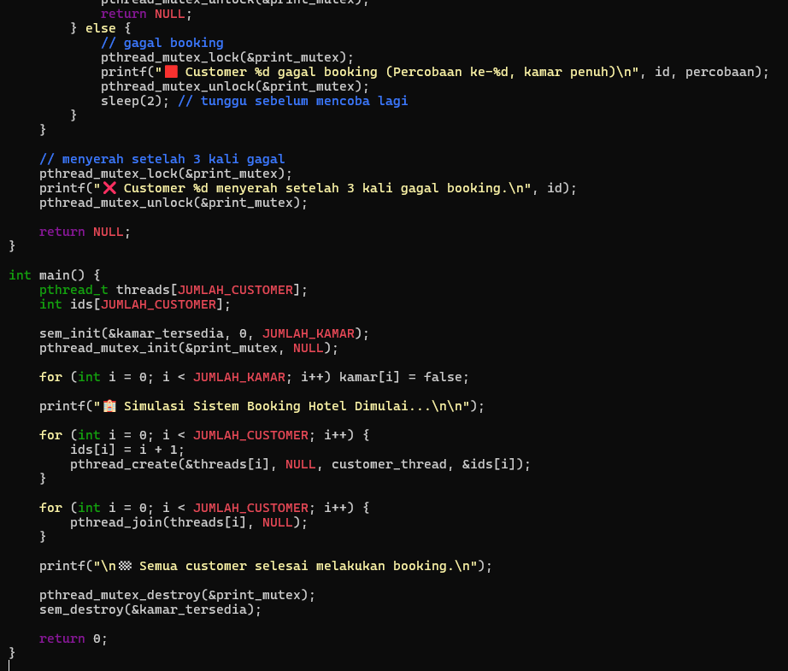

- Penjelasan bagaimana Anda mengatasi race condition
Untuk mengatasi race condition saya menggunakan Semaphore (sem_t kamar_tersedia), Mutex (pthread_mutex_t print_mutex).

- Analisis: Apa yang terjadi jika tidak menggunakan sinkronisasi?
Tanpa sinkronisasi, sistem menjadi tidak stabil, hasil output tidak konsisten, dan data kamar dapat rusak karena adanya race condition antar thread.

